Ontwerp document Get-Healthy!

Inhoud

DBO 2

# DBO

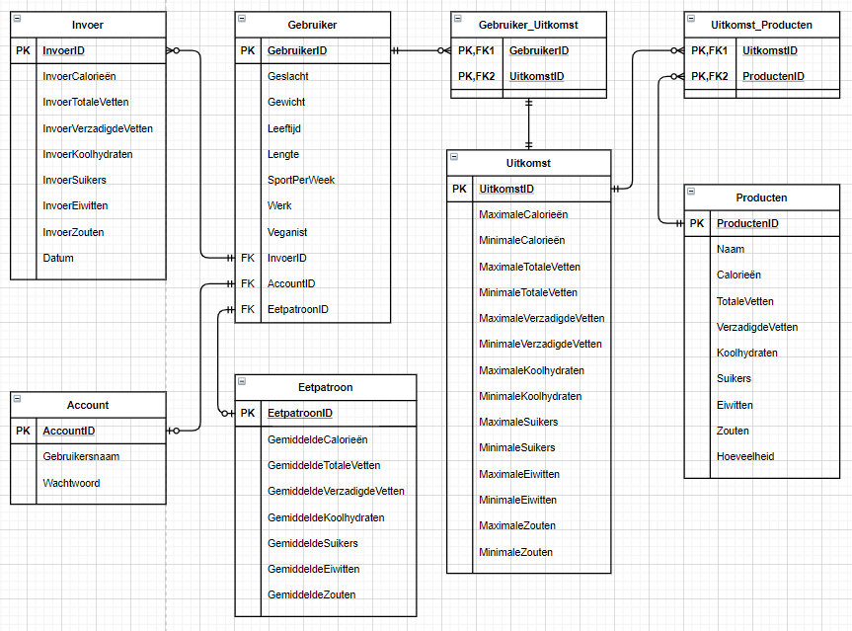

# Klassendiagram

